母親, 您真偉大 亮妤

媽媽
謝謝您把我生下
媽媽
謝謝您辛苦工作
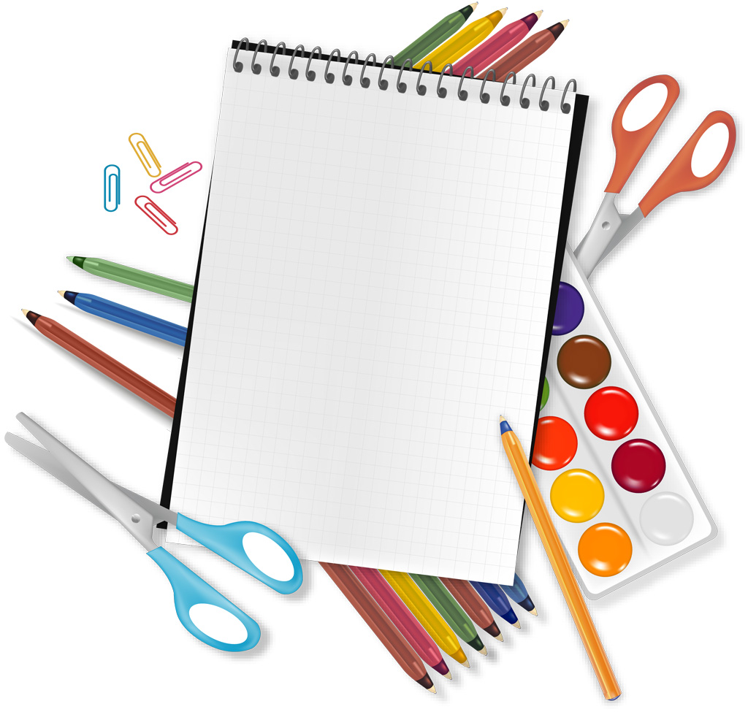

我有文具可以用
我有乾淨衣服可以穿
都是因為有您

